Лабораторная работа №4   
Вариант 2

**Задание №1**

a) Создайте таблицу Production.LocationHst, которая будет хранить информацию об изменениях в таблице Production.Location. Обязательные поля, которые должны присутствовать в таблице: ID — первичный ключ IDENTITY(1,1); Action — совершенное действие (insert, update или delete); ModifiedDate — дата и время, когда была совершена операция; SourceID — первичный ключ исходной таблицы; UserName — имя пользователя, совершившего операцию. Создайте другие поля, если считаете их нужными.

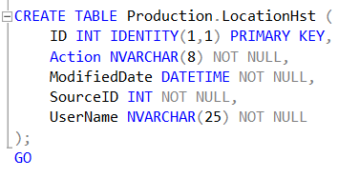 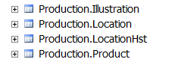

b) Создайте один AFTER триггер для трех операций INSERT, UPDATE, DELETE для таблицы Production.Location. Триггер должен заполнять таблицу Production.LocationHst с указанием типа операции в поле Action в зависимости от оператора, вызвавшего триггер.

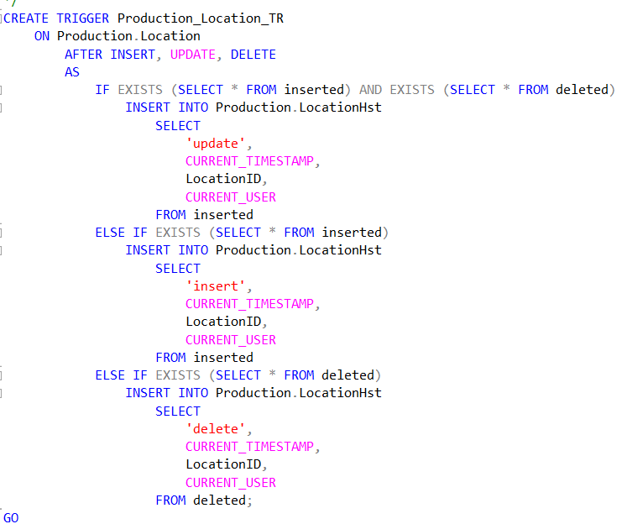 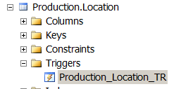

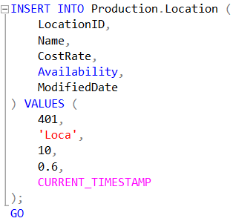 

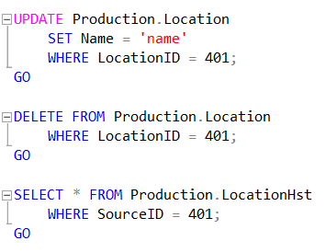 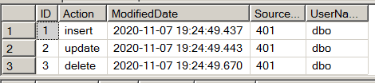  
c) Создайте представление VIEW, отображающее все поля таблицы Production.Location.  
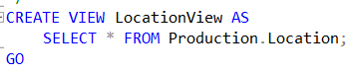 

d) Вставьте новую строку в Production.Location через представление. Обновите вставленную строку. Удалите вставленную строку. Убедитесь, что все три операции отображены в Production.LocationHst.

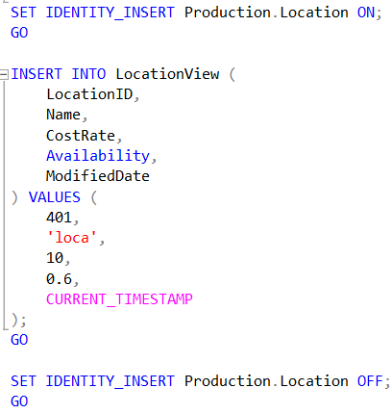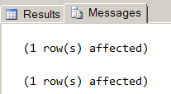

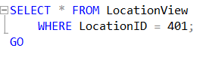

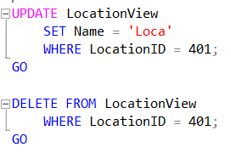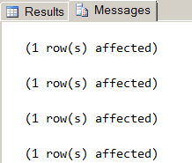

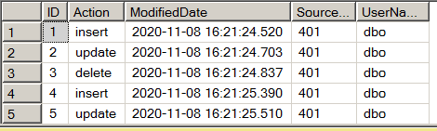

**Задание №2**

a) Создайте представление VIEW, отображающее данные из таблиц Production.Location и Production.ProductInventory, а также Name из таблицы Production.Product. Сделайте невозможным просмотр исходного кода представления. Создайте уникальный кластерный индекс в представлении по полям LocationID,ProductID.

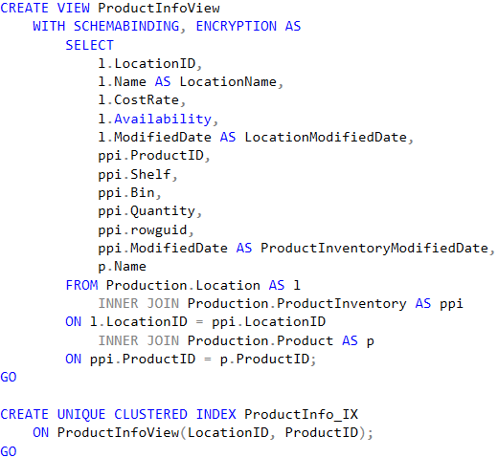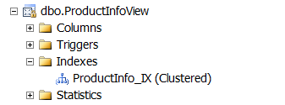

b) Создайте три INSTEAD OF триггера для представления на операции INSERT, UPDATE, DELETE. Каждый триггер должен выполнять соответствующие операции в таблицах Production.Location и Production.ProductInventory для указанного Product Name. Обновление и удаление строк производите только в таблицах Production.Location и Production.ProductInventory, но не в Production.Product.

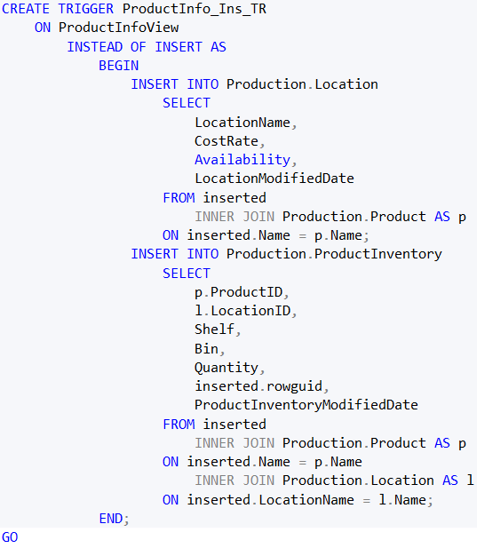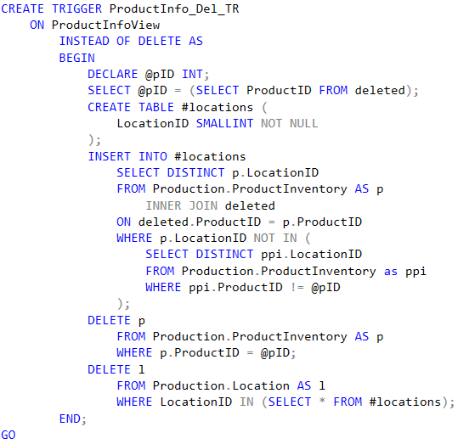

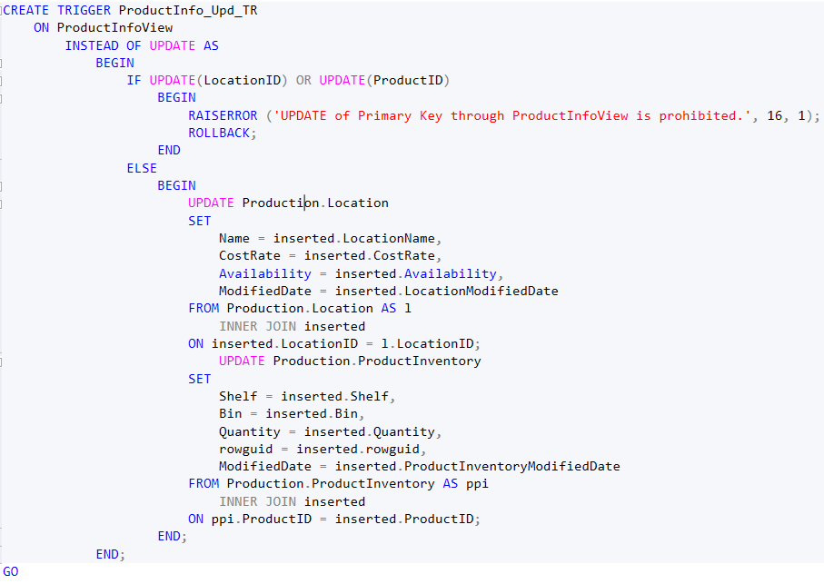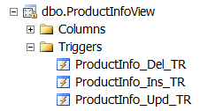

c) Вставьте новую строку в представление, указав новые данные для Location и ProductInventory, но для существующего Product (например для ‘Adjustable Race’). Триггер должен добавить новые строки в таблицы Production.Location и Production.ProductInventory для указанного Product Name. Обновите вставленные строки через представление. Удалите строки.

